БІОГРАФІЧНА ДОВІДКА

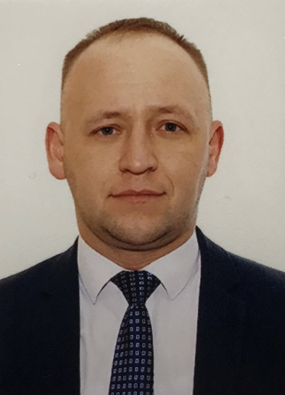 | РУДЕНКО Микола Васильович  Працює: заступник директора Департаменту з питань державного архітектурно-будівельного контролю міста Києва виконавчого органу Київської міської ради (Київської міської державної адміністрації)
Громадянство | України
Число, місяць і рік народження | 21.03.1989
Місце народження | Україна, Черкаська обл., смт. Маньківка
Освіта | повна вища‚ Київський університет туризму економіки і права‚ 2014 р.‚ спеціальність «Правознавство», кваліфікація – юрист
Науковий ступінь, наукове звання | не має
Володіння мовами | Українською – вільно
Нагороди, почесні звання | почесна грамота Державної архітектурно-будівельної інспекції України
Прийняття присяги державного службовця | 12.01.2015
Ранг державного службовця | 6 ранг (27.06.2018)
Категорія посади державної служби | «Б»
Загальний стаж роботи | 7 р.
Стаж державної служби | 6 р.
Депутат ради (найменування ради) | не обирався
Стягнення | не має

ТРУДОВА ДІЯЛЬНІСТЬ

12.2012 до 02.2014 | юрисконсульт, ТОВ «Європроекти», м. Київ
01.2015 до 06.2019 | головний спеціаліст, головний спеціаліст-юрисконсульт, заступник начальника відділу правової роботи Департаменту Державної архітектурно-будівельної інспекції у місті Києві, м. Київ
06.2019 до 11.2019 | начальник відділу нагляду за діяльністю уповноваженого органу з питань архітектури та містобудування Департаменту Державної архітектурно-будівельної інспекції у місті Києві, м. Київ
11.2019 до 01.2021 | головний спеціаліст юридичного відділу Департаменту з питань державного архітектурно-будівельного контролю міста Києва виконавчого органу Київської міської ради (Київської міської державної адміністрації), м. Київ
01.2021 до цього часу | заступник директора Департаменту з питань державного архітектурно-будівельного контролю міста Києва виконавчого органу Київської міської ради (Київської міської державної адміністрації), м. Київ

